Лабораторна робота № 7
Тема. Мапування пам'яті та робота зі scatter-файлом.
Мета. Навчитися використовувати можливості лінкувальника та розташовувати дані за потрібними адресами.

Теоретичні відомості
У вбудованих системах часто, якщо не завжди, використовуються константні дані, які потрібно розміщати у ROM (EEPROM, flash-spi). До таких даних належать, зокрема, піктограми, текстові рядки з перекладами різними мовами, шрифти (кожна літера може бути представлена матрицею пікселів) тощо.
Ці дані прийнято зберігати з цілим проектом (з метою уникнення плутанини), а зберігаються вони у вигляді, прийнятному для завантаження у пам'ять МК за допомогою бутлоудера (бінарні файли). Таким чином, виникає необхідність у одержання в результаті компіляції окремого файлу з firmware (типова назва – image.bin), окремо – бінарного файлу з текстами, бінарного файлу з піктограмами і т.д. Такі результати у Keil uVision можна отримати за допомогою scatter-файлу, який «говорить» лінкувальнику, як слід розміщати результати компіляції у ROM і RAM.
Image Generate
Для генерації константних даних застосовують допоміжні засоби, прикладом яких є настільний застосунок Image Generate.
Порядок роботи з Image Generate є наступним.
1. Вибираємо розмір M*N «матриці пікселів» (поля X та Y), а також масштаб, найбільш зручний для рисування.
2. Натискаємо потрібні «пікселі», вони міняються у кольорі (програма розрахована на монохромний екран, тому варіантів усього два: піксел або засвічений, або ні). На рис. 1 показано кілька етапів рисування.
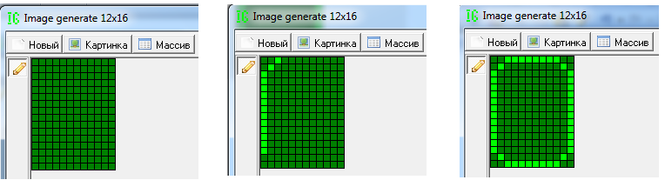
Рис. 1. Процес створення піктограми у Image Generate.

3. Створивши потрібний рисунок, натискаємо кнопку для створення масиву та отримуємо результат на зразок того, що показаний на рис. 2.
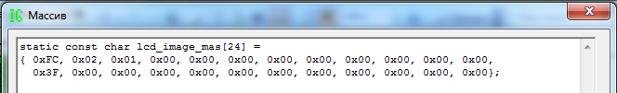
Рис. 2. Результат представлення матриці пікселів масивом байт.

Як бачимо, розмір масиву є 24, оскільки для збереження інформації про те, який піксел засвічений, а який – ні (тобто, який біт встановлений, а який – ні) у матриці 12*16, достатньо 12*16 бітів а бо 12*16/8 = 24 байти.
Можна також отримати представлення у вигляді матриці (як на рис. 2) вибране растрове зображення. Для цього натискаємо кнопку «Картинка» і вибираємо потрібний файл.
Одержаний масив переносимо у проект під потрібним іменем.
Керування розміщенням змінних у оперативній пам'яті
Для розміщення змінних у RAM можна скористатися директивами компілятора __attribute(at(ADDRESS)) та __attribute(at(SECTION)). У першому випадку вказується конкретна адреса внутрішньої чи зовнішньої оперативної пам'яті. Тут ADDRESS задає константну адресу комірки пам'яті. У другому випадку задається загальна назва області, у якій розміщатиметься змінна. У межах цієї поіменованої області змінні розподіляються довільним чином. У першому випадку ніякої додаткової інформації розміщати у scatter-файлі непотрібно, на відміну від другого випадку.

Приклад:
const unsigned char FIRMWARE_ID[16] __attribute__((at(ADDRESS))) = {'L','A','B','7',' ','M','E','M','O','R','Y',' ','M','A','P',0x00};

Структура scatter-файлу
Щоб доступитися до scatter-файлу, необхідно на вкладці Linker діалогу “Options for Target …” скинути прапорець “Use Memory Layout from Target Layout”, після чого натиснути кнопку “Edit” і закрити діалог.
За замовчуванням scatter-файл має такий вигляд:
; *************************************************************
; *** Scatter-Loading Description File generated by uVision ***
; *************************************************************
LR_IROM1 0x08000000 0x00100000 { ; load region size_region
ER_IROM1 0x08000000 0x00100000 { ; load address = execution address
*.o (RESET, +First)
*(InRoot$$Sections)
.ANY (+RO)
}
RW_IRAM1 0x20000000 0x00020000 { ; RW data
.ANY (+RW +ZI)
}
}
LR – Load Region – задає адреси, за якими буде розміщено те, що визначено всередині цієї конструкції. Початкова адреса внутрішньої пам'яті є 0х8000000, а її розмір – 1 МБ (100000 у 16-ій системі), чим і пояснюється значення на замовчанням. LR_IROM1 означає, що завантажуватися дані будуть на внутрішню постійну пам'ять. ER – Execution Region, що не завжди може співпадати з LR, оскільки не всі дані, які «живуть» у ROM, є програмою.
*.o (RESET, +First) означає всі об’єктні файли, причому секція з міткою RESET повинна розміщатися першою. Міткою RESET позначають таблицю векторів переривань.
RW_IRAM1 задає, з якої адреси починаючи і якого обсягу дані розміщатимуться у внутрішній RAM. .ANY (+RW +ZI) означає, що змінні (не константні), можуть розміщатися в довільному порядку, «на розсуд компілятора».
Тобто, фактично, усе, що задає scatter-файл за замовчанням – мікропрограма та константні дані слід розмістити у внутрішній ROM з початкової адреси, причому таблиця векторів переривань йде першою, а решта змінних – у внутрішній RAM у довільному порядку.

Для формування одного бінарного файлу слід дописати у scatter-файл наступний блок:
Для формуванння вихідного бінарного файлу необхідно додати наступний блок:

LR_ROM1 0x00000000 0x00100000 {
<назва_файлу.bin> 0x00000000 0x00100000 {
; loadaddress != executionaddress (about 1MB)
<файл1>.o (+RO)
<файл2>.o (+RO)
…; об’єктні файли, які слід включити у вихідний бінарний файл
}
}
Приклад.
1. Створюємо проект у Keil uVision, у який додаємо startup-файл та файл ініціалізації ядра
2. Додаємо main.c з наступним вмістом:
#include "stm32f4xx.h" // Deviceheader
#include "unicode.h"

#define ADDRESS 0x08010000

#ifdef COMPILE_UNICODE_GRAPHIC
extern ICON_PARAMS_T Icon_params;
#else
ICON_PARAMS_T Icon_params;
#endif

extern const unsigned char UNICODE_ID[16];

const unsigned char FIRMWARE_ID[16] __attribute__((at(ADDRESS))) = {'L','A','B','7',' ','M','E','M','O','R','Y',' ','M','A','P',0x00};
int main ()
{
unsigned char my_buff[16] = {0};

my_buff[0] = UNICODE_ID[0];
while (1);
}

3. Створюємо папку Icons (в дереві проекту)
У цю папку необхідно додати наступні файли: Icons.c, Unicode.c, Unicode.h, IconsRes.h, IconsDef.h, IconsList.h

У файлі Icons.c розташовані масиви з піктограмами:
#include "IconsRes.h"

#ifdef COMPILE_UNICODE_GRAPHIC
const unsigned char img_upArrow_bmp_char_table[] = {
0x10, /* [ * ] */
0x10, /* [ * ] */
0x10, /* [ * ] */
0x38, /* [ *** ] */
0x38, /* [ *** ] */
0x38, /* [ *** ] */
0x7C, /* [ ***** ] */
0x7C, /* [ ***** ] */
0x7C, /* [ ***** ] */
0xFE, /* [*******] */
};
const unsigned char img_downArrow_bmp_char_table[] = {
0xFE, /* [*******] */
0x7C, /* [ ***** ] */
0x7C, /* [ ***** ] */
0x7C, /* [ ***** ] */
0x38, /* [ *** ] */
0x38, /* [ *** ] */
0x38, /* [ *** ] */
0x10, /* [ * ] */
0x10, /* [ * ] */
0x10, /* [ ] */
};
#endif

Вміст файлу IconsRes.h, структура enum яка буде використовуватись для формування таблиці зміщення на кожну піктограму:
enum
{
BM_Ref_upArrow_bmp,
BM_Ref_downArrow_bmp,
BM_Ref_MAXVALUE
};

Вміст файлу Unicode.c:
#include "unicode.h"
#include "IconsDef.h"
#include "IconsRes.h"

#ifdef COMPILE_UNICODE_GRAPHIC
const unsigned char UNICODE_ID[16] = {'Y','O','U',' ','M','U','S','T',' ','C','R', 'E''A','T','E',' '};

const ICON_PARAMS_T Icon_params_c = {BM_Ref_MAXVALUE, Icons};

const ICON_T Icons[BM_Ref_MAXVALUE] =
{
#include "IconsList.h"
};
#endif
У згенерованому пізніше бінарному файлі будуть наступні данні: N – кількість іконок, буфер UNICODE_ID який може бути використаний як ідентифікатор файлу (для перевірки на достовірність, відповідність), структура Icon_params_c, у якій буде наступна інформація: кількість іконок та вказівник на таблицю зміщення іконок.
Вміст файлу IconsDef.h
extern const unsigned char img_upArrow_bmp_char_table[];
extern const unsigned char img_downArrow_bmp_char_table[];

Вміст файлу IconsList.h:
img_upArrow_bmp_char_table,
img_downArrow_bmp_char_table,

Вміст Unicode.h:
typedef const unsigned char *ICON_T;
#pragma pack(push, 1)
typedef struct
{
short NIcons;
ICON_T const *pIcons;
} ICON_PARAMS_T;
#pragma pack(pop)
extern const ICON_T Icons[];

Щоб розмістити піктограми у зовнішній пам'яті, слід дописати у scatter-файл:
LR_ROM1 0x00000000 0x00100000 {
icons.bin0x00000000 0x00100000 { ; loadaddress != executionaddress (about 1MB)
Unicode.o (+RO)
Icons.o (+RO)
}
}
Необхідно також додати команду
«fromelf.exe Objects\lab.axf --bin --output BINOUTPUT» (рис. 3)
Ця команда означає наступне: використати стандартну утиліту fromelf.exe для перетворення lab.axf (який є результатом компіляції) у бінарний файл, отримані бінарні файли помістити у папку BINOUTPUT.

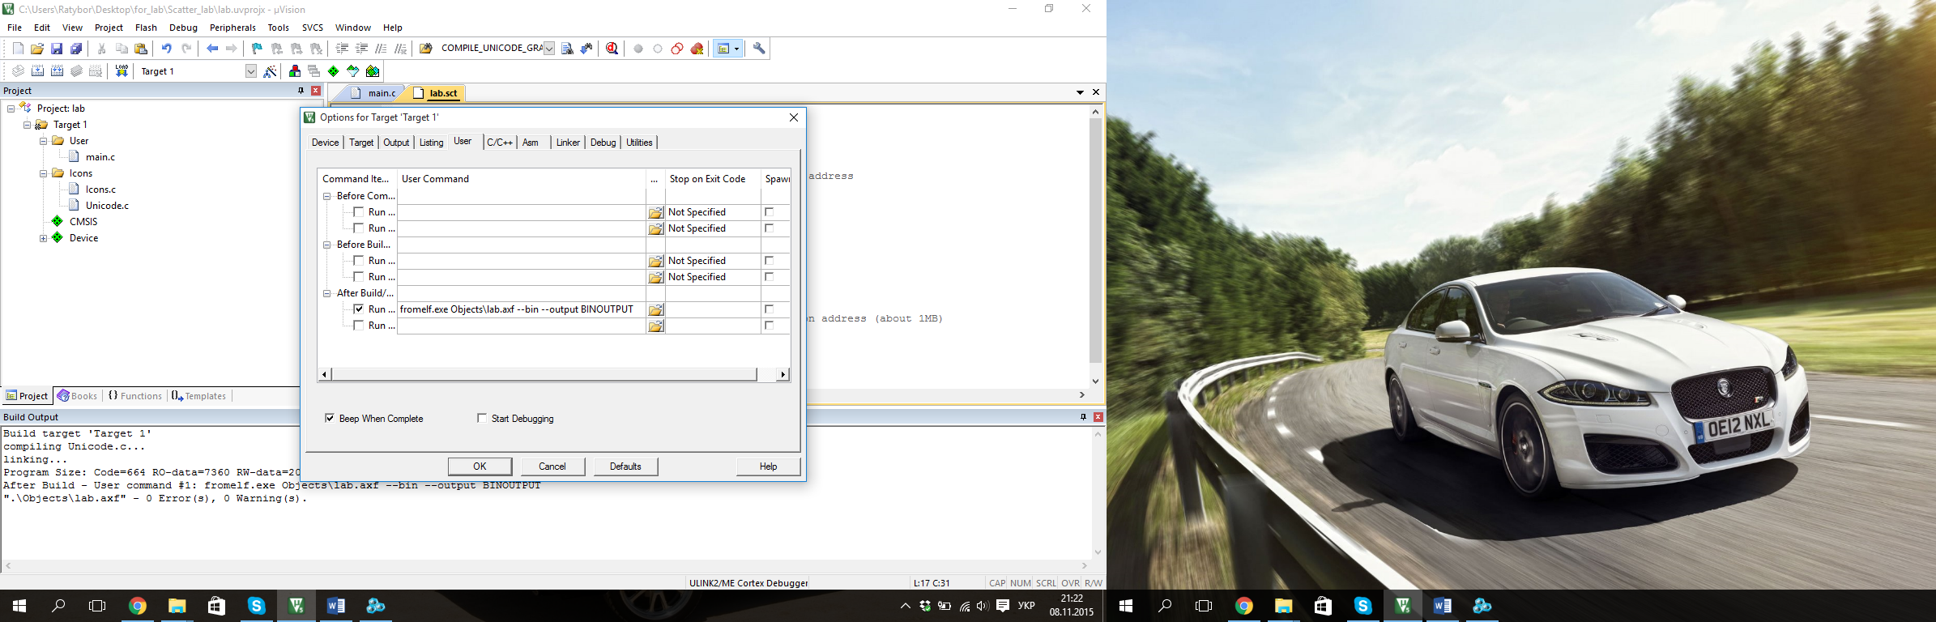
Рис. 3. Використання утиліти fromelf.exe

Map файл
Відстежити, за якою адресою розміщено у пам'яті кожен елемент (функція, змінна), допоможе map-файл, який можна знайти у папці Listings проекту. Цей файл повторно генерується при кожній компіляції проекту.
Зразок map-файлу для наведеного вище прикладу:
MapFileбуде мативигляд:
img_dglogo_bmp_char_table 0x00000000 Data 1500 icons.o(.constdata)
img_upArrow_bmp_char_table 0x000005dc Data 10 icons.o(.constdata)
img_downArrow_bmp_char_table 0x000005e6 Data 10 icons.o(.constdata)
img_cow_bmp_char_table 0x000005f0 Data 42 icons.o(.constdata)
img_sand_bmp_char_table 0x0000061a Data 26 icons.o(.constdata)
img_menu_bmp_char_table 0x00000634 Data 128 icons.o(.constdata)
img_alarm_bmp_char_table 0x000006b4 Data 128 icons.o(.constdata)
img_print_bmp_char_table 0x00000734 Data 128 icons.o(.constdata)
img_pw_bmp_char_table 0x000007b4 Data 128 icons.o(.constdata)
img_time_bmp_char_table 0x00000834 Data 128 icons.o(.constdata)
img_minus_bmp_char_table 0x000008b4 Data 128 icons.o(.constdata)
img_plus_bmp_char_table 0x00000934 Data 128 icons.o(.constdata)
img_partial_bmp_char_table 0x000009b4 Data 128 icons.o(.constdata)
img_total_bmp_char_table 0x00000a34 Data 128 icons.o(.constdata)
img_enter_bmp_char_table 0x00000ab4 Data 128 icons.o(.constdata)
img_reset_bmp_char_table 0x00000b34 Data 128 icons.o(.constdata)
img_unload_bmp_char_table 0x00000bb4 Data 128 icons.o(.constdata)
img_load_bmp_char_table 0x00000c34 Data 128 icons.o(.constdata)
img_tare_bmp_char_table 0x00000cb4 Data 128 icons.o(.constdata)
img_ok_bmp_char_table 0x00000d34 Data 128 icons.o(.constdata)
img_ko_bmp_char_table 0x00000db4 Data 128 icons.o(.constdata)
img_onoff_bmp_char_table 0x00000e34 Data 128 icons.o(.constdata)
img_mixtime_bmp_char_table 0x00000eb4 Data 30 icons.o(.constdata)
UNICODE_ID 0x00000ed4 Data 16 unicode.o(.constdata)
Icon_params_c 0x00000ee4 Data 6 unicode.o(.constdata)
Icons 0x00000eec Data 92 unicode.o(.constdata)
__Vectors 0x08000000 Data 4 startup_stm32f407xx.o(RESET)
__Vectors_End 0x08000188 Data 0 startup_stm32f407xx.o(RESET)
__main 0x08000189 Thumb Code 8 __main.o(!!!main)
FIRMWARE_ID 0x08001000 Data 16 main.o(.ARM.__AT_0x08001000)
Хід роботи
1. Зібрати проект у Keil uVision з наведених фрагментів коду та перевірити результати.
2. У Image Generate створити фігурні літери свого імені (у латинській транскрипції) та логотип. Одержати бінарний файл, що містить ці дані і нічого більше.

Контрольні запитання
- Як відкрити scatter-файл?
- Поясніть структуру scatter-файлу за замовчанням.
- Який синтаксис має scatter-файл?
- Як розмістити змінну в оперативній пам'яті за фіксованою адресою?
- Чим секція LR відрізняється від ER?
- Чим пояснюються числа 0х8000000 та 0х10000 у scatter-файлі за замовчанням?
- Для чого потрібно застосовувати утиліту fromelf.exe?
- Поясніть значення параметрів утиліти fromelf.exe.
- Розшифруйте абревіатури ROM, RAM, IROM, IRAM.
- Яка інформація міститься у map-файлі?
- Для чого застосовується scatter-файл?
- Звідки лінкувальник дізнається, що таблицю векторів переривань потрібно розмістити першою?
- Чи можна змінити число 0х8000000 для МК stmf407vg у більшу сторону? У меншу?
- Як перевірити, чи змінні насправді записані за потрібними адресами?
- Як створити бінарний файл?

Вимоги до оформлення звіту
Звіт про виконання лабораторної роботи повинен мати такі складові:
1. Титульний аркуш
2. Мета роботи.
3. Теоретичні відомості, у яких слід дати відповіді на контрольне питання з номером, що відповідає порядковому номеру студента у півгрупі.
4. Вміст самостійно створених .с та .h файлів (коди бібліотечних функцій включати не потрібно)
5. Висновки.

